**可见光通信装置**

**摘要**：上帝说：“要有光”，于是人类就能连上了网络。它名字叫“LiFi”。可见光通信从诞生之日起就已备受期待，人生在世“不可一日无光”，除了满足照明的基本功能之外，假如将日光用作太阳能，灯光也可以用来上网，那就真的是物尽其用了。近年来， 被誉为“绿色照明” 的半导体( LED) 照明技术发展迅猛。与传统照明光源相比，白光LED 不仅功耗低，使用寿命长，尺寸小，绿色环保，更具有调制性能好，响应灵敏度高等优点。利用LED 的这种特性，它能用作照明的同时，还可以把信号调制到LED 可见光束上进行数据传输，实现一种新兴的光无线通信技术，即可见光通信( Visible light communication，VLC) 技术。本系统完成了LED灯光通信技术的设计。采用LED灯光源作为信号发射端将模拟信号发给接收端，通过对光电接收管所接收到的信号进行处理，实现通信传输。

**关键词**：LED灯光、光电三极管、通信

目录

**1、引言3**

**2、方案设计3**

2.1设计思路3

2.2 总体方案组成和方案说明3

2.2.1 发射部分载波方案论证与选择3

2.2.2接收部分载波方案论证与选择 3

2.2.3信号调制解调部分方案论证与选择4

2.2.4显示模块的的选择4

2.3 总体设计流程图5

2.3.1硬件电路设计5

2.3.2程序设计6

**3、设计实现7**

3.1系统处理过程中存在的问题7

3.2 最终方案说明7

**4、测试7**

4.1要求一7

4.2要求二7

4.3要求三7

4.4要求四8

4.5要求五8

**5、结论8**

1、引言

一直以来，在一个人的头顶上画一个闪亮的灯泡，被用来象征一个发明家的灵光乍现，但是德国物理学家哈拉尔德·哈斯(Hass H.)由灯泡本身“点亮”了奇思妙想：依赖一盏小小的灯，将看不见的网络信号，变成“看得见”的网络信号。哈斯和他在英国爱丁堡大学的团队最新发明了一种专利技术，利用闪烁的灯光来传输数字信息，这个过程被称为可见光通信，人们常把它亲切地称为“LIFI”，以示它能给目前以WIFI为代表的无线网络传输技术可能带来革命性的改变。

本题目的目的是制作出简易的LED。

本系统要求中明确提出，设计的系统的通讯距离要达到50cm。针对题目要求，硬件主要处理的问题是信号的预处理、信号的发射、信号的放大和信号的接收以及对接收到的信号进行处理。（系统框图如图一）

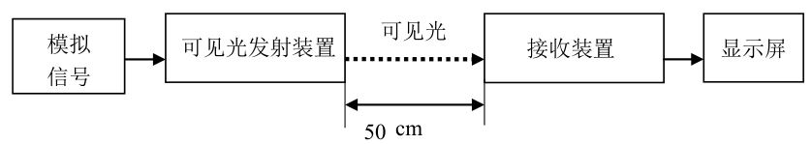

**（图一）**

**2、方案设计**

**2.1设计思路**

3W的LED小灯光照亮度与所提供给小灯的电压线性较好，可作为可见光通信装置的信号发送端，光敏三极管基极通过光照强弱导通、放大电路，且自然光对其影响较小，故用作装置接收端。通过发射端施加不同电压波形或频率，接收端接收到特定电压波形，并对波形进行放大和滤波，由XS128单片机进行分析，处理，计算出相应的波形频率和脉宽等特性，并通过接收端的TFT彩屏显示。以此实现可见光通信。

**2.2总体方案组成和说明**

2.2.1 发射部分载波方案论证与选择

方案一：非LED通信，如：激光通信、红外线通信、紫外线通信。

方案二：LED通信。

方案选择论证**：**

方案一：非LED通信中激光、红外线、紫外线通信的原理是一样的，就拿激光通信来说，激光具有相干性好、准直性好，采用激光作为通信系统中信号的载波，可使信号稳定传输，不易受外界环境的干扰。但是传输信息量不大。

方案二：LED通信，它可传输语言、文字、数据、图像等信息，适用于沿海岛屿间、近距离遥控、飞行器内部通信等。其通信容量大、保密性强、抗电磁干扰性能好，

设备结构简单，体积小、重量轻、价格低。

故综合考虑，本系统采用方案二。

2.2.2接收部分载波方案论证与选择

方案一：红外接收管接收。

方案二：光敏三极管接收。

方案选择论证：

方案一：红外管接收简单易做，成本低，并且功能较易实现，但是，受条件影响较大，距离较近。

方案二：光敏三极管接收与红外接收管相比较，优点在于，接收信号距离更远，信号质量较好。

故综合考虑，本系统采用方案二。

2.2.3 信号调制解调部分方案论证与选择

方案一：自制信号电路，如采用TL494芯片产生占空比可调的方波，用这个方波也可以控制载波。但是，可调性并不高，提高空间不大。（TL494的内部电路图如图二所示。）

方案二：直接使用信号发生器产生信号，产生信号简单，可靠，并且调节波形性质简单便利。

故综合考虑，本系统采用方案二。

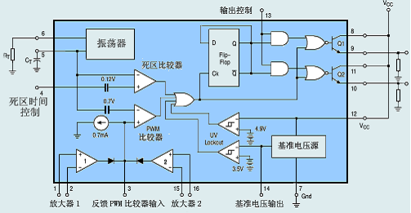

图（二）

2.2.4显示模块的的选择

方案一：Nokia5110显示屏

方案二：TFT显示屏

方案选择论证：

方案一：采用Nokia5110显示屏，价格便宜，编程方便简洁，但是此显示屏体积太小，没有足够的区域来显示要显示的数据和图片。

方案二：TFT-LCD液晶显示屏是薄膜晶体管型液晶显示屏，也就是“真彩”(TFT)。TFT液晶为每个像素都设有一个半导体开关，每个像素都可以通过点脉冲直接控制，因而每个节点都相对独立，并可以连续控制，不仅提高了显示屏的反应速度，同时可以精确控制显示色阶，所以TFT液晶的色彩更真。而且体积足够大，能充分显示出处理的数据、和图片。

故综合考虑，本系统采用方案二。

**2.3、总体设计流程图如图（三）：**

放大电路

信号发生器

光敏三极管接收

XS128P112最小单片机系统

LED光源

调制/驱动电路

TFT显示屏

XS128单片机

示波器

图（三）

2.3.1、硬件电路设计

（1）稳压模块

本系统中，需要给最小单片机系统MC9S12XS128P112、光敏三极管稳定的5V电压输入，而市场上多是7.2V、12V直流电源，故而采用LM2940稳压电路来降压，稳定输出5V电压。电路图如图（四）

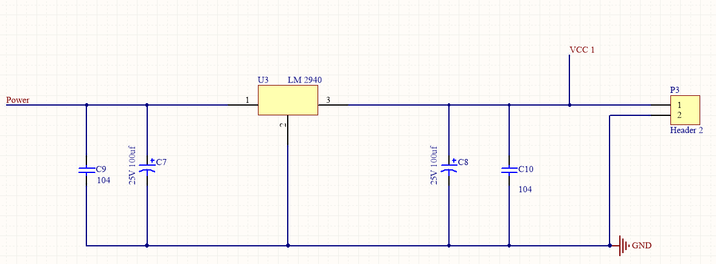

图（四）

（2）LM2596稳压模块

LM2596系列是德州仪器（TI）生产的3A电流输出降压开关型集成稳压芯片，它内含固定频率振荡器（150KHZ）和基准稳压器（1.23v），并具有完善的保护电路、电流限制、热关断电路等。利用该器件只需极少的外围器件便可构成高效稳压电路。这里选择的是可调（-ADJ）电压档次产品。内部电路图如图（五）、模块实物图如图（六）：

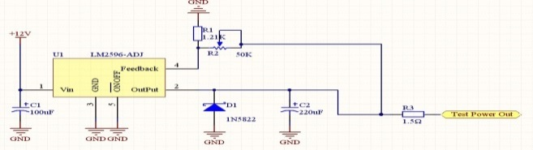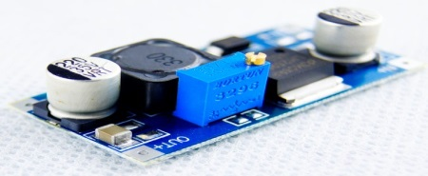

图（五） 图（六）

（3）三极管电路

本系统运用三极管开关电路自制一个简易m序列发生器，用该装置传送m序列，实现通信传输。其电路图如图（七）：

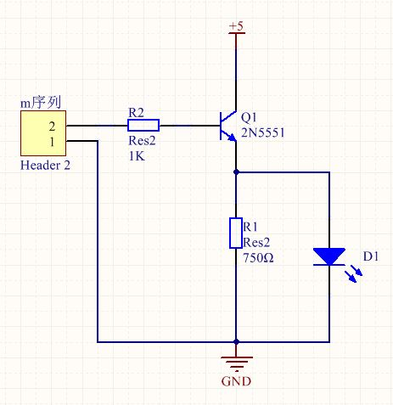

图（七）

（4）LED灯驱动电路

在系统中，要保证LED光源在不通信时电流恒定在0.5A±0.05A范围内，则需要对电路限流，其限流电路如图（八）：

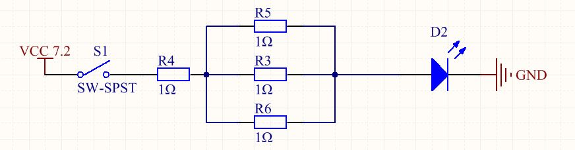

图（八）

2.3.2、程序设计

（1）主程序流程

本系统中，使用信号发生器对正弦波、方波模拟，经过LED灯把信号传送到光敏三极管，通过单片机最小系统MC9S12XS128P112判断信号传输，最终在显示屏上显示波形频率。并且，从单片机制定随机序列，传输信号，显示在示波器上如图（九）：

XS128P112单片机

信号发生器

初始化

有无信号输入？

自制m序列

MC9S12XS128P112单片机

示波器显示

TFT显示屏显示

输入程序流程图 输出程序流程图

图（九）

（2）m序列的产生

m序列又称伪随机序列、伪噪声码(PN)或伪随机码。其中：确定序列是可以预先确定并且可以重复实现的序列；随机序列是既不能预先确定又不能重复实现的序列；伪随机序列是不能预先确定但可以重复产生的序列。

（3）输出信号的捕捉

在本系统中，光敏三极管传出的信号是来自信号发生器对高低电平1、0模拟，在光敏三极管传出的信号为模拟电压值，通过放大以及AD采集处理，单片机最后识别也应该是高低电平1、0，从而用单片机来捕捉信号高低电平转换间的上升沿、下降沿。在MC9S12XS128P112最小单片机系统中，其TIM模块整合了高速I/O与脉冲累计器功能，其输入捕捉依赖于自由计数器，可以用来测量输入波形、产生波形输出、统计脉冲或边沿个数，利用中断服务服务程序读取通道计数器数值，获得事件发生时刻或信号变化时刻，故而，这里用单片机捕捉高低电平上升沿，通过中断计时来计算信号频率。

**3、设计实现**

**3.1、系统处理过程中存在的问题**

3.1.1、系统中，LED灯驱动电流不稳定。

为满足照明要求LED能稳定工作，而且必须有很高的开关速率才能兼顾通信。设计了LED驱动电路，使用晶体三极管来提供稳定的驱动电流，达到可见光通信系统的要求：

（1）输出光功率大，信号光可传输的距离长，系统覆盖范围广；

（2）电路的频带宽度能够覆盖传输电信号的频谱范围，信号具有尽可能小的非线性失真。

3.1.2、可见光接收信号输出有明显的失真。

在白光LED通信系统中光敏三极管的主要任务是以最小的附加噪声及失真，恢复出经由无线光信道传输后光载波所携带的信息，而出现波形失真，主要是光敏三极管接收外界光源的照射以及三极管自身电路中电流、电压不稳定造成。

故而，经过一系列方案测试，在三极管上热塑缩管来避免外界的光源对传输信号的干扰，而且在电路中用LM2940稳压电路来控制电路中电压、电流的恒定输入。

**3.2最终方案说明**

本系统最终以信号发生器产生模拟信号，通过LED灯来发射模拟信号，以光敏三极管作为信号的接收端，通过XS128P122最小单片机系统对接收到的信号进行处理最终在TFT显示屏上显示出信号的频率。而在m随机序列通过另一块单片机产生，在示波器上显示相应的波形。在图片的传送过程中，会在TFT显示屏上同时显示出原图片和三极管接收到的图片来进行对比，确认信号没有出现失真。

**4、测试**

4.1、要求一：通过万用表来测试LED驱动电路是否达到要求值0.5A±0.05A

测试结果：驱动电路中电流值恒定，稳定在0.5A。

4.2、要求二：通过示波器来检测传输波形是否失真，输出信号频率是否与模拟信号相同

测试结果：波形输出稳定，没有明显的失真现象，频率与模拟信号一致（图十）。

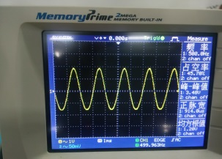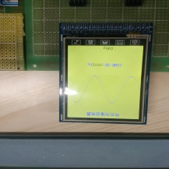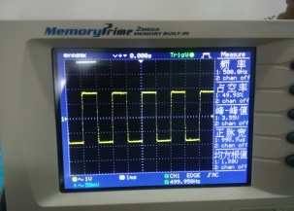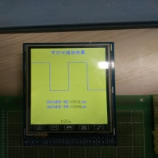

图（十）

4.3、要求三：通过示波器检测自制m序列传输

测试结果：波形输出稳定，达到自己设定的m随机序列，时钟频率1000HZ(图十一)。

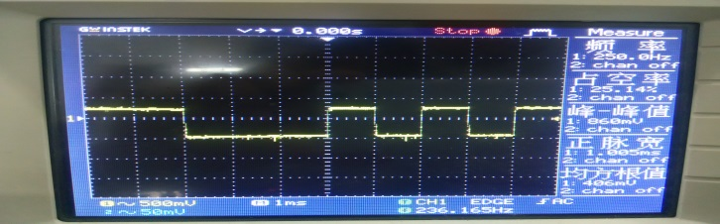

图（十一）

4.4、要求四：在显示屏上检测图片的传输

测试结果：TFT显示屏显示图片清晰，达到预定效果（图十二）。

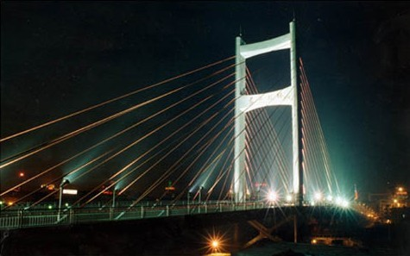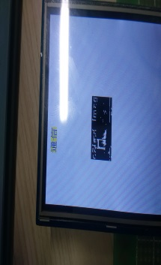

图（十二）

4.5、要求五：在显示屏上显示两条波形，判断两条波形来自于哪个LED可见光源

测试结果：能清晰显示两条波形，并且确认来自于哪个节点。

**5、结论**

在可见光通信系统装置制作过程中，基本完成了所要求的七项任务，并且能准确地进行测试。

本系统主要研究了基于白光LED可见光通信技术，建立并分析了基于白光LED可见光通信技术的系统组成与结构，并研究了实现通信传输所面临的关键问题。基于白光LED的物理特性和发光特性的研究，研究和设计了白光LED驱动电路和光接收电路，建立并研究了可见光通信无线光传输通道，并就可见光通信系统的整体设计做了详细分析，讨论了可见光通信技术整体设计中的关键问题并得出以下结论：

（1）通过建立分析可见光同通信装置的模型，发现以现有的技术与设备条件，能实现LED 灯来进行通信传输。

（2）合理选择和设计可见光通信装置中的LED灯驱动电路、信号接收电路，能有效实现LED灯光调制的信号接收，最大可能的减少外界对信号传输过程中的干扰。

（3）改变信号的脉冲的调制方式能改变不同信号来进行数据的处理。

在完成本次项目的过程中，最大的收获是：不仅能分析问题、解决问题，而且将所学的理论与实践相结合，更好的体验比赛所带来的乐趣与成长。

作品实物图如下：

